Ирина Дубкова, композитор, окончила композиторский факультет Московской государственной консерватории имени П.И. Чайковского и ассистентуру-стажировку по специальности композиция в классе профессора Романа Семеновича Леденева в 1987 году.  Член Союза композиторов с 1984 года.  Преподаватель кафедры композиции Московской государственной консерватории имени П.И. Чайковского.  Сочинения Дубковой И.А. еще со студенческих лет начали и продолжают регулярно звучать на различных концертах и фестивалях как в России, так и за рубежом.  Среди них выступления во Франции, Швейцарии, Германии, США, Нидерландах, Австрии, Бельгии, Греции, Финляндии, Великобритании, Эстонии, Белоруссии, Украине, а также многих Российских городах.  Регулярно выступает в концертах не только как композитор, но и как исполнитель современной музыки.  Основные сочинения  Сочинения для симфонического оркестра: Симфония I (1982); Симфония II (1990); Концерт для фортепиано и симфонического оркестра (1990); “ALLEGRO” для симфонического оркестра (1987); Концертные пьесы для симфонического оркестра (1988).  Сочинения для театра: балет «ДАНКО» в шести сценах (1980); « ВСЕМ, ЗА КОГО Я В ОТВЕТЕ…» опера для двух солистов, чтеца и камерного ансамбля (2003)..  Инструментальные сочинения: Струнный квартет I в 3-х частях (1984); Струнный квартет II в 4-х частях (2000); Квартет кларнетов в 4-х частях (1988); Трио для фортепиано альта и виолончели (1989); «БАГАТЕЛИ» для скрипки и фортепиано (2002); Соната для фортепиано #1 в 4-х частях (1990); Соната для фортепиано #2, одночастная (2001); Соната для фортепиано # 3 одночастная (2005); Фортепианная сюита “EESTI LAULUD” в 9 частях; «БАГАТЕЛИ» для двух фортепиано (1998); Фортепианный триптих “SLAVIC” (1993); Две концертные пьесы для двух фортепиано (1982, 2004 – 2-я ред.); «ХАРАКТЕРНЫЕ ЗАРИСОВКИ» сюита для двух фортепиано (1980); «Ночь светла» для флейты сякухати и кото (2004); «ДИАЛОГИ» -соната для двух фортепиано (2004); “IN THE SOFT MOON LIGHT” – для флейты, кларнета, скрипки, виолончели и фортепиано (2003); «Слышу умолкнувший звук» для флейты, кларнета, скрипки, виолончели и фортепиано (2005).  Сочинения для органа: «ВИТРАЖИ» - сюита для органа в 7 частях (2003); «Торжественная музыка ко Дню Рождения Его Величества Императора Японии господина Акихито» для органа и японских ударных инструментов (2003); «Пробуждение» -для женского хора и органа (2004), «САДЫ СЕМИРАМИДЫ» для органа (2005).  Сочинения для хора: Концерт для баритона, смешанного хора, струнного оркестра и фортепиано на текст Евангелия от Матфея “ICH WILL DIR MEIN HERZE SCHENKEN …” (1995); Концерт для смешанного хора a’cappella на стихи М.Ю. Лермонтова «ПЕСНИ ЗЕМЛИ» ( 1993); «СВЕТ НЕЗАКАТНЫЙ» - хоровая поэма на стихи Ивана Бунина a cappella (1994); Пять хоров без слов (1991); “AVE MARIA” для смешанного хора a’cappella (1991), «В ЧИСТОМ ВОЗДУХЕ ДУШИ» на стихи А.Вознесенского для женского хора (2005).  Вокальные сочинения: Романсы на стихи Сергея Есенина для баритона и фортепиано (1980);  «АРФЫ И СКРИПКИ» романсы на стихи Александра Блока для баритона и фортепиано (1986); Пять романсов на стихи русских поэтов (1982); Десять романсов на стихи Александра Пушкина для баритона и фортепиано (1986); Три романса на стихи Николая Рубцова для баса и симфонического оркестра (1988); “REVERIES” – вокальные дуэты на французские стихи Федора Тютчева для сопрано, меццо-сопрано и фортепиано (1992); «ИЗ ПЕСЕН ПЕСНЯ» - семь романсов на народные тексты для сопрано, меццо-сопрано и фортепиано (1993); “ THE LUG OF DAYS TO COME” - вокальный цикл на стихи Даниэля Хабермана для баритона и фортепиано (1999). |  | Анна Хатзисимеониду , пианистка,  Закончила Афинскую государственную консерваторию в классе профессора Ариса Гаруфалиса, а затем консерваторию «Никос Скалкотас» (класс профессора Домны Евнухиду). В г. Салоники закончила курс теоретических дисциплин в консерватории «Музыкальная коллегия», в классе профессора Алкиса Балтаса.  За выдающиеся успехи в учебе получила стипендию мэра г. Салоники.  Занималась с известными пианистами: Джулией и Константином Ганевыми, Львом Власенко, Виталием Маргулисом и многими другими. Закончила аспирантуру Московской государственной консерватории имени П.И. Чайковского в классе профессора Виктора Карповича Мержанова.  Ведет активную концертную деятельность.  Выступала с сольными концертами в Австрии, Болгарии, Греции и России. Подготовила ряд программ с государственным симфоническим оркестром г. Салоники.  Принимает участие в Международных фестивалях в Греции и Москве («Earino Musical Festival”, «Московская Осень»).  Регулярно выступает по Греческому Радио и Телевидению,  С 1987 года преподает в государственной консерватории г. Салоники.  Совместные выступления начали в 2003 г.  В настоящее время в репертуаре классическая музыка, а также произведения современных греческих и российских композиторов.  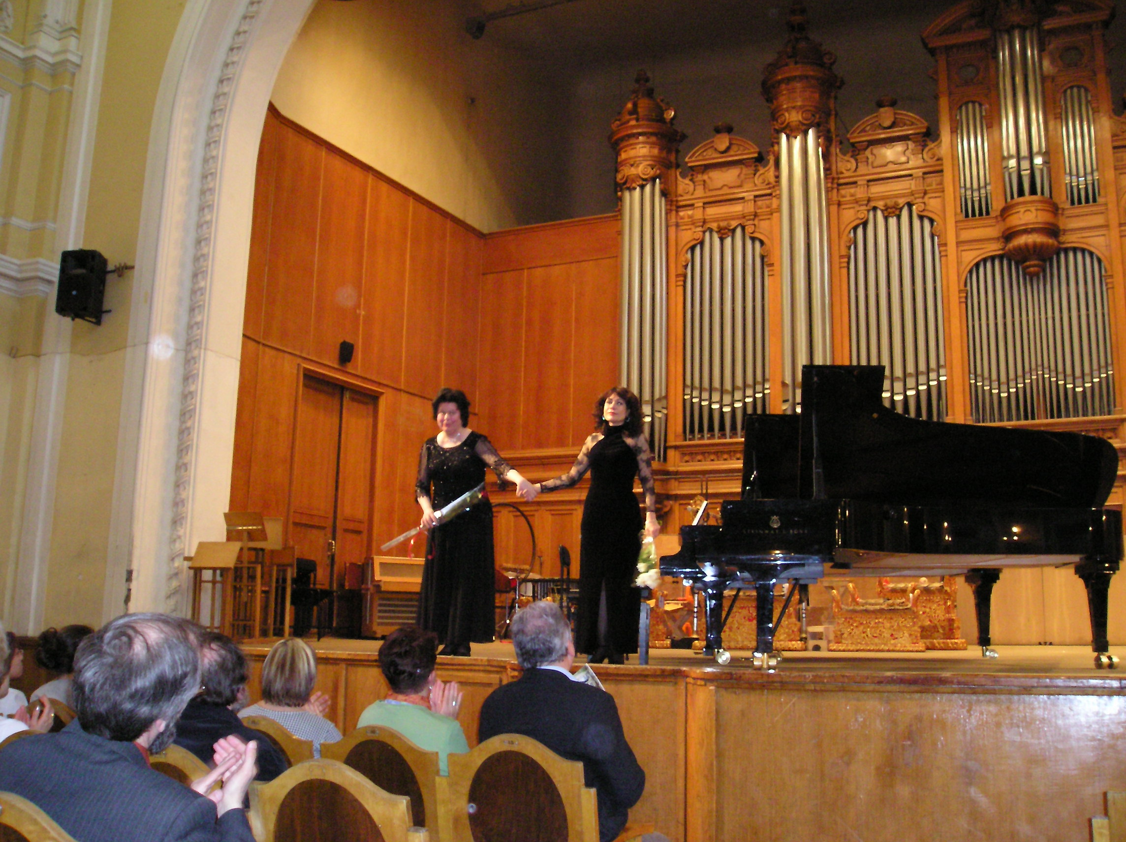  Большой зал Московской консерватории

